INFORMACION EN CONTRIBUCION AL MANDATO DE LA EXPERTA INDEPENDIENTE, CLAUDIA MAHLER, SOBRE EL DISFRUTE DE TODOS LOS DERECHOS HUMANOS DE LAS PERSONAS DE EDAD PARA LA ELABORACION DE DOS INFORMES TEMATICOS, QUE SE PRESENTARAN A FINALES DE ESTE AÑO ANTE EL CONSEJO DE DERECHOS HUMANOS Y LA ASAMBLEA GENERAL DE LAS NACIONES UNIDAS.

El 20 de enero de 2021, la señora Beatriz Balbin, jefa de la Subdivisión de los procedimientos especiales, traslada a todas las Misiones Permanentes ante la Oficina de las Naciones Unidas y otras organizaciones internacionales en Ginebra, la Carta de la Experta independiente sobre el disfrute de todos los derechos humanos por las personas de edad, la señora Claudia Mahler.

En ese contexto, la Secretaría Presidencial de la Mujer -Seprem- recopiló información de distintas instituciones que por mandato institucional tienen competencia en el tema. Se obtuvieron insumos de:

- Corte de Constitucionalidad -CC-
- Comisión Presidencial contra la Discriminación y el Racismo contra los Pueblos indígenas en Guatemala -CODISRA-
- Consejo Nacional Para la Atención de las Personas con Discapacidad –CONADI-
- Consejo Nacional de la Juventud –CONJUVE-
- Fondo de Desarrollo Indígena Guatemalteco –FODIGUA-
- Instituto de Defensa Pública Penal –IDPP-
- Instituto Guatemalteco de Seguridad Social –IGSS-
- Instituto Nacional de Ciencias Forenses de Guatemala –INACIF-
- Instituto Nacional de Estadística –INE-
- Instituto de la Victima
- Instituto Técnico de Capacitación y Productividad –INTECAP-
- Instituto Universitario de la Mujer, Universidad de San Carlos de Guatemala –IUMUSAC-
- Ministerio de Agricultura, Ganadería y Alimentación –MAGA-
- Ministerio de Cultura y Deportes -MCD-
- Ministerio de Comunicaciones, Infraestructura y Vivienda -CIV-
- Ministerio de Educación -MINEDUC-
- Ministerio de Economía -MINECO-
- Ministerio de Gobernación -MINGOB-
- Ministerio Público -PM-
- Ministerio de Trabajo y Previsión Social -MINTRAB-
- Organismo Judicial -OJ-
- Policía Nacional Civil -PNC-
- Secretaria de Bienestar Social -SBS-
- Secretaria Contra la Violencia Sexual, Explotación y Trata de Personas -SVET-
- Secretaria de Seguridad Alimentaria y Nutricional -SESAN-
- Secretaria de Obras Sociales de la Esposa del Presidente -SOSEP-
- Secretaria Presidencial de la Mujer -SEPREM-
- Universidad de San Carlos de Guatemala -USAC-

A continuación, se presentan los aportes de las instituciones antes mencionadas del Estado de Guatemala, sobre la base de las cuestiones esbozadas en los documentos que se adjuntaron a la carta de la Experta independiente.

ANEXO I
Solicitud de presentaciones: Edadismo y discriminación por edad

Formas y manifestaciones de edadismo y discriminación por edad

¿Qué formas adopta la discriminación por motivos de edad que afecta a las personas de edad y cuáles son las más frecuentes? Cuando se disponga de ellos, sírvase proporcionar ejemplos concretos y datos recabados, incluido lo relacionado con el empleo, educación, protección social y servicios sanitarios, financieros y sociales.

La discriminación por edad es la exclusión de las personas, siendo el único motivo exclusivo la edad. Por tanto, se refiere al hecho de marginar a una persona e incapacitarla por el mero hecho de tener una edad avanzada. También se perciben como acciones directas o indirectas por las cuales alguien es excluido, considerado diferente, ignorado o tratado como si no existiera, por su edad. Discriminar por edad implica prejuicios sin conocer a la persona, sin entender sus habilidades relativamente preservadas y sin considerar su historia de vida, por lo que una principal característica son los estereotipos. Se trata de creer en un único modelo de persona mayor, de generalizar.

El Ministerio de Trabajo y Previsión Social, hace referencia a que puede haber discriminación por la no contratación de personas de edad, lo cual se debe principalmente a la desinformación existente, pues se cree equivocadamente que el rendimiento de éstas es inferior al de las personas jóvenes, olvidando la importancia del conocimiento y de la experiencia acumulados. Por ello, la sensibilización de los empresarios ante el envejecimiento, es de mucha importancia para luchar contra la discriminación por motivos de edad, poniendo de relieve las ventajas que tienen, tanto para los trabajadores como las empresas, con una mano de obra diversificada. Se observarían también resultados positivos si en los convenios colectivos de trabajo se incluyen incentivos a la contratación de empleados de edad.

Para el Ministerio de Agricultura, Ganadería y Alimentación -MAGA-, las formas que adopta la discriminación son múltiples y complejas; algunas de sus consecuencias frecuentes son la marginación y exclusión. La imagen negativa de la vejez asocia esta etapa con la enfermedad y genera que las personas mayores sean consideradas enfermas, carentes de autonomía, con dificultades para aprender, improductivas, aisladas socialmente e inflexibles. Sin embargo, en lo que respecta a las actividades agropecuarias se tienen datos relevantes de la participación que tienen las personas que oscilan en el grupo etario entre los 45 a los 65 o más años de edad.

El IV Censo Nacional Agropecuario (Actividades Agropecuarias de Traspatio, Tomo V, del Instituto Nacional de Estadística), da cuenta de la situación anteriormente descrita, destacando que “El desempeño que se observa por parte de las productoras y los productores agropecuarios de traspatio, considerando los grupos de edad definidos, muestra algunas situaciones que son objeto de análisis. En ese sentido, las mujeres tienen mayor participación que los hombres en las actividades de traspatio, principalmente en las edades comprendidas entre los 18 y 54 años, después su contribución va disminuyendo conforme aumentan la edad; por el contrario, los hombres manifiestan una tendencia de ir incorporándose a estas actividades en la medida en que también van aumentando su edad, en tanto, crece proporcionalmente su aporte en cada grupo con respecto al de las mujeres; esa comparación porcentual alcanza su mayor expresión en el grupo de los 65 años o más de edad”.

La Secretaría de Obras Sociales de la Esposa del Presidente (SOSEP), agrega que las formas de discriminación que se observan, por cuestión de edad son: el acoso, maltrato psicológico, exclusión de oportunidades laborales, falta de atención digna en el sistema de salud.

Por otro lado, el Instituto Guatemalteco de Seguridad Social, con fundamento en lo establecido en el Artículo 100 de la Constitución Política de la República de Guatemala, estipula que toda persona que tiene derecho a los programas por pensión por Invalidez, Vejez y Sobrevivencia por parte de ese ente.
Asimismo, con base en el Artículo 27 de su Ley Orgánica, Decreto 295 del Congreso de la República, se establece que el campo de aplicación del Seguro Social es para todos los habitantes de Guatemala que sean parte activa del proceso de producción y que estén obligados a contribuir al sostenimiento del régimen de Seguridad Social, y tienen derecho a recibir los beneficios para sí mismos o para sus familiares que dependan económicamente de ellos. Por consiguiente, a las personas que en su oportunidad aportaron al régimen de Seguridad Social, y que llegaron a la edad avanzada cumplidos los requisitos de la normativa del Instituto, siguen recibiendo atención médica.

El Instituto Guatemalteco de Turismo (INGUAT), también señala que la discriminación por motivos de edad generalmente se asocia a la fragilidad, dependencia o deterioro físico y mental, sin embargo, dentro de la institución la edad no es un factor en relación a las contrataciones ni la toma de decisiones. En el INGUAT, 59 trabajadores de diferentes renglones son mayores de 60 años y a partir del inicio de la pandemia se tomó la modalidad de trabajo en casa, con el propósito de cuidar de su salud, y en el transcurso del año 2021, muchas de estas personas han retornado a sus labores, bajo estrictas medidas y protocolos sanitarios.

El Departamento de Recursos Humanos tiene dentro de sus procedimientos de contratación la inclusión de personas mayores o discapacitados, que brinden sus servicios de acuerdo a las competencias académicas y experiencia que pueda requerir la contratación.

La Universidad de San Carlos de Guatemala (USAC), indica que en la cosmovisión maya se valora y se resalta el liderazgo y cuidado de los ancianos y ancianas, quienes son vistos como una fuente de sabiduría y experiencia. Son un grupo que tiene un lugar especial en las comunidades, recurriendo a ellos niños y adultos para pedir consejo y asesoría en la toma de decisiones, dinámica que fortalece los lazas familiares y a las comunidades.

De igual manera, el Ministerio de Cultura y Deportes (MCD) hace referencia a que Guatemala es un país intercultural, en el cual se manifiesta una marcada diferencia de trato a los adultos mayores según la cosmovisión de cada población. Las comunidades de los pueblos Mayas Garífunas y Xincas tienen un respeto a la autoridad del adulto mayor, como portadores de sabiduría, que generalmente son una autoridad reconocida a nivel familiar y local. Generalmente, las comunidades organizadas velan por sus ancianos, reconocidos Tatas y Nanas de las nuevas generaciones. Por ejemplo, en los mercados si una persona mayor vende algún producto, todos los inquilinos del mercado refieren a las personas con ellos, y les ayudan a vender sus productos.

Aun así, la dinámica macroeconómica coloca en desventaja a las personas de tercera edad por desactualización tecnológica, disminución de energía, etc. Es por ello que se considera necesario comprender la importancia de combinar en equilibrio las habilidades etarias.

Desde el Ministerio de Cultura y Deporte (MCD), se ha abordado la recreación del adulto mayor como prioridad, colaborando con su salud integral y vida social, principalmente a través de la Unidad de Género se reconoció Nanas Tejedoras y Deportistas.
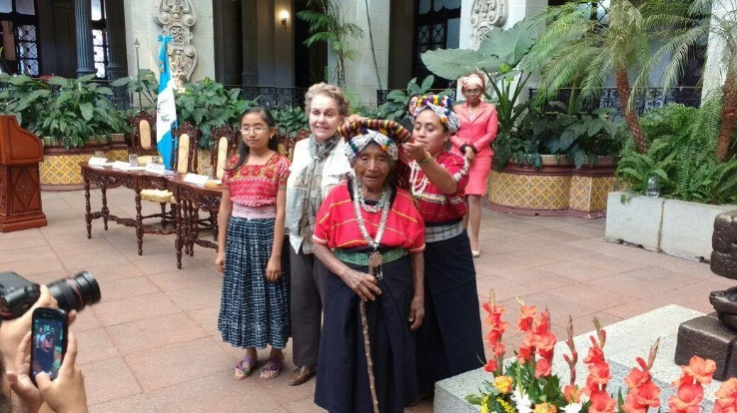
Nana Yoc: Tejedora del departamento de San Marcos, Guatemala. Cambio de la Rosa.
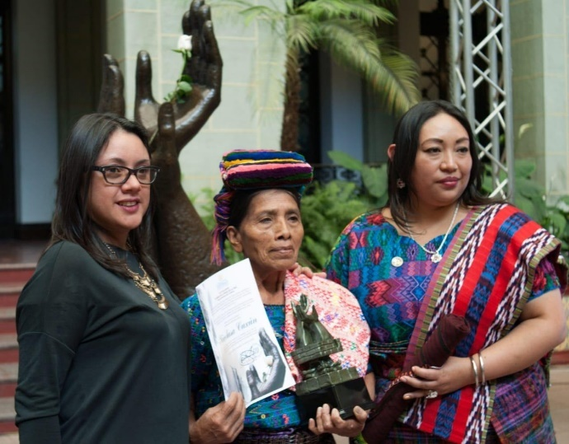
Nana Nicolasa Cuxún, corredora en maratones internacionales, con su indumentaria Maya como atuendo. Cambio de la rosa otorgado por el MCD.

Sírvase proporcionar información y datos recabados sobre las causas y manifestaciones del edadismo en la sociedad, tanto para las generaciones jóvenes como para las mayores, y sobre la manera en la que se traduce en prácticas discriminatorias.

El Consejo Nacional de la Juventud actualmente se encuentra en proceso de actualización de la Política Nacional de Juventud, en función de esto, convocó a un panel de expertos, quienes, a través de la metodología del árbol de problemas, identificaron causas directas e indirectas de la problemática juvenil entre las cuales destaca:

- Sistema político adulto céntrico y paternalista.
- Prejuicios de género, etnia, orientación sexual y discapacidad

Y esto, a su vez, conlleva al siguiente efecto:

- Falta de mecanismos para promover la participación de la juventud en espacios formales y en voluntariado

Dicha metodología fue validada en 22 diálogos departamentales y 8 regionales, para consolidar la posición de organizaciones juveniles sobre las manifestaciones del edadismo en la sociedad y la necesidad de generar condiciones de intergeneracionalidad que permitan la armonía e inclusión de los diferentes sectores poblacionales.
De acuerdo con el informe del Comité Nacional de Protección a la Vejez -CONAPROV- Política Nacional de Atención Integral a las personas adultas mayores en Guatemala, periodo 2018-2032: “Las condiciones socioeconómicas de la población adulta mayor guatemalteca se evidencian, entre otros, en términos de pobreza, salud, mecanismos de protección social, empleo, formación, capacitación, recreación y acceso a justicia. Las personas adultas mayores de 65 años de edad que viven en el área urbana, un 54.92 % vive en pobreza mientras que en el área rural es un 45% para el mismo grupo etario.”

El incremento del número de personas adultas mayores es uno de los fenómenos con mayores consecuencias para las sociedades, debido a que muestra el aumento de la cantidad de personas que necesitarán recursos y servicios especiales de atención a necesidades específicas, que empiezan a presentarse en los años más tardíos del ciclo de vida. Guatemala no es un país ajeno a esta transformación poblacional, debido a que su dinámica poblacional, según estimaciones de fuentes de encuestas nacionales de estadística y proyecciones poblacionales, en el período comprendido del 2015 al 2035, puede visualizarse un aumento sostenido del porcentaje de personas comprendidas entre los 65 años y más, constituyendo este grupo etario un 6.6% de la población.

La edad desde el análisis social y cultural en nuestro país puede conceder poder y autoridad a las personas. Generalmente en las comunidades indígenas es evidente que la edad proporciona status, respeto y ser visto-a como referencia para guiar la toma de decisiones familiares y comunitarias. La edad, desde el análisis interseccional, está conectada con otras formas de exclusión, discriminación y vulneración por condición migratoria, condición de discapacidad e identidad étnica, entre otros. Tiene manifestaciones de violencia específica desde los espacios urbanos y rurales. Por ejemplo, en el ámbito laboral, las personas que superan los 50 años son consideradas como poco productivas.

Desde una perspectiva intersectorial, ¿existen factores específicos que agraven el edadismo y la discriminación por edad y como se manifiesta? Sírvase proporcionar ejemplos concretos y datos recabados cuando estén disponibles.

El Consejo Nacional para la Atención a las Personas con Discapacidad (CONADI), con base en el trabajo de campo y el acompañamiento que ha dado a la institucionalidad pública, ha identificado que, en situaciones de riesgo y emergencia y ayuda humanitaria, las personas mayores son abandonadas y no se cuentan con los insumos y mecanismos para su atención.

Asimismo, el MINEDUC indica que se pueden identificar algunos factores como los siguientes:

- La edad: debido a que la sociedad determina y regula ciertos roles y conductas que se consideran propios de cada edad. Por esa razón, en el ámbito laboral, las personas de edad avanzada ya no son contratadas por empresas, instituciones u organizaciones.

- El género: la sociedad impone roles según el género, cuando en la vejez, los cambios que sufren las personas ya no le permite desempeñarlos.

- Nivel educativo: distintas investigaciones demuestran que las personas con nivel educativo más bajo tienen a una valoración negativa del envejecimiento. Por el contrario, a medida que el nivel de instrucción es más alto, se valora de forma menos negativa el envejecimiento y existen menores prejuicios hacia las personas adultas mayores.

- Nivel socioeconómico: el nivel socioeconómico es uno de los factores más importantes para determinar y definir cuál va a ser la salud en general, el bienestar, la calidad y expectativas de vida durante la vejez. Establece distintas formas de llegar a la vejez y de transitarla; indica de qué forma se enfrentará la discriminación por parte de diversos sectores sociales, así como los tipos de roles a desempeñar en la sociedad.

- Acceso a servicios de salud.

- La situación de pareja: hay una percepción diferente de la vejez según se esté o no en pareja en esta etapa. En general, las personas casadas o en pareja -en comparación con las personas solteras o viudas- tienen mayor expectativa y calidad de vida, y experimentan un mayor bienestar, poseen una valoración menos negativa con relación a esta etapa de la vida y, al mismo tiempo, son valoradas de forma más positiva por la sociedad.

- Acceso a tecnología.

Marcos jurídicos, normativos e institucionales relacionados con el edadismo y la discriminación por edad

¿Qué instrumentos jurídicos internacionales, regionales y nacionales existen para luchar contra la discriminación por edad?

a) Internacionales:
- Declaración Universal de los Derechos Humanos
- Pacto Internacional de Derechos Civiles y Políticos
- Pacto Internacional de Derechos Económicos, Sociales y Culturales
- Convenio Relativo a la Discriminación en Materia de Empleo y Ocupación de la Organización Internacional del Trabajo, Convenio 111
- Convención Internacional sobre la Protección de los Derechos de todos los Trabajadores Migratorios y sus Familiares
- La Convención de Ginebra de la Naciones Unidas, realizada en 1982, aprobó los Derechos Básicos de los Adultos Mayores
- Convención relativa a la Lucha contra la Discriminación en Esfera de la Enseñanza
- Plan de Acción Internacional sobre el Envejecimiento y Actividades Conexas
- Convención para la eliminación de todas las formas de discriminación contra la mujer
- Convención de Belén do para
- 100 reglas de Brasilia,
- Reglas de Bangkok

b) Regionales:
- Carta de la Organización de Estados Americanos
- Declaración Americana de los Derechos y Deberes del Hombre
- Convención Americana sobre Derechos Humanos
- Protocolo Adicional a la Convención Americana en Materia de Derechos Económicos, Sociales y Culturales
- Carta Democrática Interamericana

c) Nacionales:
- Constitución Política de la República de Guatemala

- Ley de Protección para las Personas de la Tercera Edad Decreto número 80-96. Mediante la cual se garantiza la alimentación, salud, educación y recreación para las personas de la tercera edad en estado de vulnerabilidad, por medio de distintas instituciones como Ministerio de Salud entre otras.

- Ley del Programa de Aporte Económico del Adulto Mayor Decreto Número 85-2005, reformado en 2009. En el cual se establece un aporte económico a las personas de sesenta y cinco años para atender sus necesidades básicas, programa a cargo de las delegaciones departamentales del Ministerio de Trabajo y Previsión Social.

- Programa Mis Años Dorados, de la Secretaría de Obras Sociales de la Esposa del Presidente –SOSEP-, mediante el cual se enfoca a asistir a los adultos mayores a través de alimentación y recreación.

- El Decreto 80-96 del Congreso de la Republica de Guatemala, Ley de protección de las personas de la tercera edad y sus reformas, en el artículo 32 crea el Comité Nacional de Protección a la Vejez CONAPROV, el cual está integrado de la siguiente manera:
  - Secretaria de obras sociales de la Esposa del Presidente -SOSEP-
  - Instituto guatemalteco de Seguridad Social -IGSS-
  - Ministerio de Trabajo y Previsión Social -MINTRAB-
  - Ministerio de Salud Pública y Asistencia Social -MSPAS-
  - Procuraduría General de la Nación -PGN-

Sírvase aportar información también de los planes de acción o las políticas de sensibilización y lucha contra el edadismo (incluido en programas escolares) y el avance hacia una sociedad más inclusiva y favorable a la edad.

La Universidad de San Carlos de Guatemala se encuentra en el proceso de elaboración de una propuesta para la Política de Inclusión, la cual puede ser una ventana de oportunidad para tomar en cuenta la problemática del Edadismo y discriminación por edad en esta casa de estudios, e iniciar acciones para la sensibilización, formación y capacitación, investigación, entre otras.

Como parte de las funciones del Área de Extensión de IUMUSAC, en sus tres programas: Comunicación, Desarrollo Cultural y Proyección Social, se fomenta el respeto a los derechos humanos de las mujeres de edad y además se anima y se cuenta con participación como invitadas a mujeres de edad, para que transmitan sus conocimientos y experiencias a la comunidad universitaria y sociedad guatemalteca como espacios de formación, discusión y reflexión en los distintos saberes.

En las diferentes actividades como lo son: el programa radial del Instituto se abordan temas relacionados a la discriminación de las mujeres y cómo prevenirla. En las redes sociales del Instituto se hacen publicaciones relacionadas al respeto de los derechos humanos de las mujeres. Además, en los méritos y reconocimientos que el IUMUSAC y Rectoría otorgan se realizan homenajes a mujeres universitarias de todas las edades por su ardua labor en esta casa de estudios. De igual manera las distintas capacitaciones extracurriculares se fomentan y permiten la participación de mujeres de edad en los destinos procesos formativos, sin importar su nivel de escolarización.

Como parte de programas que se desarrollan en esa casa de estudios, por ejemplo en el Instituto Universitario de la Mujer, en sus tres programas: Comunicación, Desarrollo Cultural y Proyección Social, se fomenta el respeto a los derechos humanos de las mujeres de edad y además se anima y se cuenta con participación como invitadas a mujeres de edad, para que transmitan sus conocimientos y experiencias a la comunidad universitaria y sociedad guatemalteca como espacios de formación, discusión y reflexión en los distintos saberes.

Asimismo, con fecha 5 de noviembre de 2015, la Corte de Constitucionalidad dicta con lugar la acción de inconstitucionalidad de carácter general parcial de los artículos: a) 77 numeral 5), y 77 Bis del Reglamento de Relaciones Laborales entre la Universidad de San Carlos de Guatemala y su Personal; y b) 12 del Reglamento del Plan de Prestaciones del Personal de la Universidad de San Carlos de Guatemala, promovida por el Sindicato de Profesores Titulares de la Facultad de Ciencias Jurídicas y Sociales de la Universidad de San Carlos de Guatemala, por lo que en esta casa de estudios superiores, la edad ya no es causal de despido, retiro voluntario o contratación.

Según la División de Administración de Recursos Humanos, al 11 de febrero de 2021, la Universidad cuenta con 87 trabajadoras y 207 trabajadores de 60 años y más, para un total de 294.

Así también, el Sindicato de Trabajadores de la Universidad cuenta con una Comisión de la Tercera Edad, a la que pertenecen los trabajadores jubilados, comisión que lleva a cabo actividades diversas que contribuyan al bienestar de sus afiliados.

La Secretaria de Obras Sociales de la Esposa del Presidente, tiene a su cargo la implementación de la Política Nacional de Atención Integral a las personas Adultas Mayores en Guatemala periodo 2018-2032.

El Estado de Guatemala ha desarrollado políticas públicas, programas sobre las personas adultas mayores, utilizando categorías como vejez y el envejecimiento, elementos como la edad cronológica, fisiológica, social y cultural. Entre las que se pueden identificar:

- Política Nacional de Atención Integral a las personas adultas mayores en Guatemala 2018-2032
- Plan de Acción Internacional sobre el envejecimiento
- Estrategia regional de envejecimiento CEPAL.
- Estrategia y Plan de Acción, envejecimiento y la salud 2016-2020
- Programa del Aporte Económico del Adulto Mayor.
- Programa Nacional del Adulto Mayor “Mis Años Dorados”
- El programa de atención integral a los adultos mayores, Guatemaltecas Repatriadas a Guatemala”
- Programas Sustantivo Adulto Mayor promueve la práctica deportiva.
- Programa de actividades físicas y recreativas

En el plano nacional, sírvase exponer las protecciones jurídicas disponibles contra la discriminación por edad e indicar si la edad se reconoce explícitamente como motivo de discriminación. En caso afirmativo, ¿hay ámbitos específicos en los que se garantiza explícitamente la igualdad? ¿Existen ámbitos en los que se justifique explícitamente el trato diferencial basado en la edad avanzada?

La Corte de Constitucionalidad, aporta que al respecto debe diferenciarse lo siguiente:

- Referencia normativa aplicable en Guatemala que brinda protección contra la discriminación por edad.
- La edad como motivo de discriminación.

El marco jurídico que brinda protección contra la discriminación por razón de edad, contiene normas generales relacionadas a la igualdad y no discriminación, así como las normas particulares con relación a la discriminación por razón de edad, elementos que se complementan con criterios jurisprudenciales que respaldan la tutela de derechos.

El Artículo 4 de la Constitución Política de la República de Guatemala, establece: “En Guatemala todos los seres humanos son libres e iguales en dignidad y derechos…”. Juntamente con esta disposición constitucional, el Estado de Guatemala reconoce la aplicación de estándares internacionales en materia de derechos humanos, los cuales constituyen el bloque de constitucionalidad, derivado, entre otras cuestiones, de la aplicación del artículo 46 de la Carta Magna [Se establece el principio general que en materia de derechos humanos, los tratados y convenciones aceptados y ratificados por Guatemala, tienen preeminencia sobre el derecho interno].

Esos estándares conllevan garantías relacionadas con la igualdad y no discriminación por motivo de edad, entre ellas:

La Declaración Universal de Derechos Humanos, en el artículo 2 regula: “Toda persona tiene los derechos y libertades proclamados en esta Declaración, sin distinción alguna de raza, color, sexo, idioma, religión, opinión política o de cualquier otra índole, origen nacional o social, posición económica, nacimiento o cualquier otra condición…”. Asimismo, el artículo 7 de la misma normativa regula: “Todos son iguales ante la ley y tienen, sin distinción, derecho a igual protección de la ley. Todos tienen derecho a igual protección contra toda discriminación que infrinja esta Declaración y contra toda provocación a tal discriminación...”

Por su parte, el Pacto Internacional de Derechos Civiles y Económicos refiere al respecto en las siguientes normas: Artículo 2: “…1. Cada uno de los Estados Partes en el presente Pacto se compromete a respetar y a garantizar a todos los individuos que se encuentren en su territorio y estén sujetos a su jurisdicción los derechos reconocidos en el presente Pacto, sin distinción alguna de raza, color, sexo, idioma, religión, opinión política o de otra índole, origen nacional o social, posición económica, nacimiento o cualquier otra condición social…”; Artículo 3 “… Los Estados Partes en el presente Pacto se comprometen a garantizar a hombres y mujeres la igualdad en el goce de todos los derechos civiles y políticos enunciados en el presente Pacto…”; Artículo 26: “…Todas las personas son iguales ante la ley y tienen derecho sin discriminación a igual protección de la ley. A este respecto, la ley prohibirá toda discriminación y garantizará a todas las personas protección igual y efectiva contra cualquier discriminación por motivos de raza, color, sexo, idioma, religión, opiniones políticas o de cualquier índole, origen nacional o social, posición económica, nacimiento o cualquier otra condición social…”.

Asimismo, la Convención Americana sobre Derechos Humanos, regula: Artículo 1. “… 1. Los Estados Parte en esta Convención se comprometen a respetar los derechos y libertades reconocidos en ella y a garantizar su libre y pleno ejercicio a toda persona que esté sujeta a su jurisdicción, sin discriminación alguna por motivos de raza, color, sexo, idioma, religión, opiniones políticas o de cualquier otra índole, origen nacional o social, posición económica, nacimiento o cualquier otra condición social…”; Artículo 24. “… Todas las personas son iguales ante la ley. En consecuencia, tienen derecho, sin discriminación, a igual protección de la ley…”

Cabe mencionar, que estas normas no son las únicas que regulan lo relativo a la protección de ese tipo de derechos, pues existen otras convenciones regionales o globales que contemplan la tutela de los derechos mencionados.

En cuanto a los derechos de personas mayores o de la tercera edad, la Constitución Política de la República de Guatemala refiere: Artículo 51: “… El Estado protegerá la salud física, mental y moral de los menores de edad y de los ancianos. Les garantizará su derecho a la alimentación, salud, educación y seguridad y previsión social.”

Asimismo, en la legislación ordinaria nacional, el Decreto 80-96 del Congreso de la República, Ley de Protección para las Personas de la Tercera Edad, también regula: Artículo 22: “… Toda persona en la tercera edad tiene el derecho a tener un ingreso económico seguro, mediante el acceso sin discriminación al trabajo, siempre y cuando la persona se encuentre en buen estado de salud, así como pensiones decorosas a su retiro, que le permitan un nivel de vida adecuado y a la satisfacción de sus necesidades mínimas…”

Desde el ángulo punitivo, el Código Penal ha elevado a categoría de delito los actos relacionados con la discriminación, dentro de los cuales se encuentra específicamente la discriminación por razón de la edad. Así, el Artículo 202 Bis establece: “… Se entenderá como discriminación toda distinción, exclusión, restricción o preferencia basada en motivos de género, raza, etnia, idioma, edad, religión, situación económica, enfermedad, discapacidad, estado civil, o en cualesquiera otro motivo, razón o circunstancia, que impidiere o dificultare a una persona, grupo de personas o asociaciones, el ejercicio de un derecho legalmente establecido incluyendo el derecho consuetudinario o costumbre, de conformidad con la Constitución Política de la República y los Tratados Internacionales en materia de derechos humanos. Quien por acción u omisión incurriere en la conducta descrita en el párrafo anterior, será sancionado con prisión de uno a tres años y multa…”. Y en ese mismo sentido, como una agravante relativa a aquella protección, el Código Penal regula en el artículo 27: “…18. Ejecutar el hecho con desprecio de la edad avanzada o de la niñez del sexo, de la enfermedad o de la condición de incapacidad física o penuria económica del ofendido, según la naturaleza y accidentes del hecho…”.

El Tribunal Constitucional ha emitido diferentes fallos, en los cuales se aborda el tema específicamente de la discriminación por razón de la edad.

Según el Ministerio Público, en cuanto al tema de protección se tienen avances significativos, tales como:

En la Constitución Política de la República de Guatemala en su artículo 51 que establece la protección a menores y ancianos. El Estado protegerá la salud física, mental y moral de los menores de edad y de los ancianos. Les garantizará su derecho a la alimentación, salud, educación, y seguridad y previsión social.

Se cuenta también con la Ley de aporte económico del adulto mayor, Decreto 85-2002 del Congreso de la República, la misma tiene por objeto crear un programa de aporte económico a las personas de sesenta y cinco años de edad y más, con la finalidad de que el Estado garantice a este sector de la población, la atención de sus necesidades básicas mínimas.

Esto debido a que muchas veces los adultos mayores sufren de abandono por parte de sus familiares y viven en condiciones que apenas les permiten atender sus necesidades básicas como la alimentación, la salud física y el vestuario, quedándoles vedado el poder continuar aportando su sabiduría y experiencia como contribución para el desarrollo social y económico del país.

La Ley de Protección para las Personas de la Tercera Edad, Decreto número 80-96 del Congreso de la República de Guatemala, declaran que “el Estado protegerá la salud física, mental y moral de los menores de edad y de los ancianos, establece, entre otros puntos, que se es adulto mayor a partir de los 60 años y les garantiza su derecho a la alimentación, salud, educación, seguridad y previsión social”.

Esto impulsa al Estado, a trazar políticas que garanticen a este grupo los servicios elementales que permitan desarrollar en los diferentes niveles de atención del sistema, una atención integral y diferenciada, lo que les permitirá, además de prolongar sus años de vida, que se mantengan lo más activos posibles y saludables, lo que es igual a decir lograr una “Longevidad satisfactoria”.

En el artículo 42 del Código de Salud, Decreto Número 90-97 del Congreso de la República de Guatemala, referidos a las personas adultas mayores, indica que el Ministerio de Salud en coordinación con el Instituto Guatemalteco de Seguridad Social y otras Instituciones con programas afines, deberán desarrollar en el ámbito de su competencia, programas para la atención integral de las personas adultas mayores en todas las áreas de atención.
La Ley de Desarrollo Social, Decreto Número 42-2001 del Congreso de la República de Guatemala, tiene como objeto el desarrollo de la persona humana en los aspectos social, familiar, humano y su entorno, con énfasis en los grupos de especial atención.

En la Ley del Sistema Nacional de Seguridad Alimentaria y Nutricional, Decreto número 32-2005 del Congreso de la República de Guatemala, se incluye a la población adulta mayor, al afirmar que es un derecho de toda la población guatemalteca acceder a una alimentación que satisfaga sus necesidades nutricionales y sociales.

El Código de Trabajo de Guatemala, Decreto Número 1441 del Congreso de la República de Guatemala, regula lo relativo a los aspectos relacionados a la vejez, indemnización e invalidez, así como también a las obligaciones de pensión que deben cubrirse por parte del Instituto Guatemalteco de Seguridad Social (IGSS).

El Acuerdo Ministerial, del Ministerio de Salud Pública y Asistencia Social, Número 581-11, Reformado Artículo 1, crea el Programa de atención a las personas mayores del Ministerio de Salud Pública y Asistencia Social, dicho Programa tiene como objetivo general, proporcionar lineamientos y normativas a los servicios de salud para mejorar la calidad de vida de las personas adultas mayores, previniendo la morbimortalidad por causas evitables, y así promover un envejecimiento activo y saludable.

Con el propósito de mejorar la gestión institucional en beneficio de las personas adultas mayores, se elaboró la Política Nacional de Atención Integral a las Personas Adultas Mayores, período 2018-2032 en el marco de la “Política y Plan Nacional de Desarrollo: “K’atun Nuestra Guatemala 2032”, en vinculación con el Eje de Bienestar para la Gente, que prioriza estrategias y acciones para garantizar a las personas el acceso a la protección social universal, incluye servicios integrales de calidad en salud, educación, recreación y servicios básicos. La base fundamental de la presente política son los Derechos Humanos reconocidos en la Constitución Política de la República de Guatemala y por los instrumentos nacionales e internacionales ratificados por el Estado de Guatemala.

En este sentido, la política se integra en cinco ejes estratégicos:
1. Salud integral
2. Empleo, formación y capacitación
3. Protección Social
4. Promoción de la Justicia
5. Recreación y Socialización

Dicha política incluye mecanismos de evaluación, que permitan medir los resultados en el tiempo e introducir los correctivos o reformulaciones que sean necesarios para cumplir con los objetivos propuestos.

¿Permiten las protecciones jurídicas existentes contra la discriminación por edad reclamaciones basadas en la discriminación intersectorial, es decir, la discriminación basada en la intersección de la edad y otras características como la raza, la etnia, el género, la orientación sexual, la discapacidad u otra condición?

Sí, las protecciones jurídicas guatemaltecas permiten reclamaciones penales, económicas y morales con motivo de discriminación intersectorial por edad y otras características, tal como lo regula la reparación digna regulada en el Código Procesal Penal en caso de sentencias condenatorias por discriminación por edad u otro motivo. En audiencia específica ante el Órgano Jurisdiccional se plantea la reparación y se resuelve sobre esas reclamaciones.

¿Qué medidas jurídicas y de otra índole se han adoptado para abordar y proteger contra el racismo, el sexismo, el capacitismo u otras formas análogas de discriminación que puedan ser modelos útiles para abordar la discriminación por edad?

El CONADI coordinó y apoyó al Ministerio de Trabajo y al Consejo Nacional de la Juventud, la primera feria de empleo para personas con discapacidad en donde varias personas mayores de 60 años participaron.

Se han realizado campañas de toma de conciencia y se han asesorado obras de accesibilidad para la libre locomoción de hombres y mujeres de edad y con discapacidad.

Conforme a los temas anteriores planteados, se informa que las acciones y medidas adoptadas e implementadas por el Instituto Técnico de Capacitación y Productividad (INTECAP), que permiten a las personas de edad disponer de medios de formación profesional, han sido consideradas desde su creación, tal como lo consigna la Ley Orgánica, Decreto 17-72 del Congreso de la República que en sus artículos hace referencia a la capacitación y formación del recurso humano. En dicha Ley, se refiere la atención a todos los sectores del mercado laboral y de la población, es decir, sin distinción.

Adicionalmente, el INTECAP garantiza la atención a toda persona interesada en participar de sus servicios de capacitación, para lo cual aplica el concepto de Universalidad de Ingreso, que en su Normativo Interno del Participante lo define así:

“Universalidad de Ingreso: Toda persona, sin distinción de diferencia de cualquier naturaleza, como edad, género, origen étnico, posición económica, posición social, discapacidad, orientación política, orientación sexual o identidad de género, religión, creencia religiosa o ideológica, puede aspirar a ser participante de eventos de capacitación o formación profesional del INTECAP.”

Para reforzar esta garantía, la Política Estratégica Institucional No. 1, textualmente dice: “Desarrollar los procesos institucionales con enfoque al cliente, garantizando el ingreso a los trabajadores y personas por incorporarse al mercado laboral, conforme a la demanda, cumpliendo el marco legal vigente, los procedimientos, requisitos técnicos y normativos de los servicios institucionales”. Esta política tiene como propósito ampliar la cobertura institucional a todos los sectores de la economía, conforme a la demanda, asegurando el acceso a la formación ocupacional y capacitación a todos los trabajadores y población en general.

Por otra parte, el Instituto Técnico de Capacitación y Productividad, no solamente garantiza las oportunidades de ingreso a las personas interesadas, sino también, que todas las personas reciban un buen servicio; de manera que, en su Manual de Cultura de Servicio en su estándar de “Consistencia” menciona que las personas que prestas sus servicios en el INTECAP, deben tratar a todos los clientes por igual, sin hacer ningún tipo de distinción; por lo que como indicador de este estándar, se incluye el “Trato equitativo”, que textualmente dice “Tratar al cliente con respeto, actuando siempre con integridad y sin preferencia alguna, debiéndose practicar y confirmar en todas las interacciones que se tengan con el cliente”.

Adicionalmente, con el fin de implantar la cultura de la equidad en el INTECAP, se realizó la “Campaña de la Inclusión”, que desarrolló actividades como, charlas de sensibilización y motivacionales a los trabajadores de la Institución; se proporcionaron afiches con mensajes que promueven a dar la bienvenida a las personas pertenecientes a los diferentes colectivos poblacionales, no importando su condición de género o edad.

En el ámbito penal, el Ministerio Público indica que se creó la figura delictiva de discriminación, el cual se encuentra regulado en el artículo 202 Bis, del Código Penal de Guatemala, que explica: … se entenderá como discriminación toda distinción, exclusión, restricción o preferencia basada en motivos de género, raza, etnia, idioma, edad, religión, situación económica, enfermedad, discapacidad, estado civil, o en cualesquiera otro motivo, razón o circunstancia, que impidiere o dificultare a una persona, grupo de personas o asociaciones, el ejercicio de un derecho legalmente establecido incluyendo el derecho consuetudinario o costumbre, de conformidad con la Constitución Política de la República y los Tratados Internacionales en materia de derechos humanos. El castigo a quien se encontrara culpable de este delito es de uno a tres años de prisión y una multa.

Durante el año 2002 por medio del Acuerdo Gubernativo número 390-2002 se crea la comisión presidencial contra el racismo y la discriminación –CODISRA- mismo que fue reformado con el Acuerdo 519-2006 con el propósito de formular políticas públicas que permitan erradicar la discriminación racial en el país.

La Ley de Protección para las Personas de la Tercera Edad, Decreto Número 80-96 del Congreso de la República y sus reformas, en el artículo 32 crea el Comité Nacional de Protección a la Vejez, que se podrá abreviar CONAPROV; el cual está integrado de la siguiente manera:

a) Secretaría de Obras Sociales de la Esposa del Presidente de la República (SOSEP);
b) Instituto Guatemalteco de Seguridad Social (IGSS);
c) Ministerio de Trabajo y Previsión Social (MINTRAB);
d) Ministerio de Salud Pública y Asistencia Social (MSPAS);
e) Procuraduría General de la Nación (PGN)

Esta misma Ley, establece que estará adscrito en todas sus funciones a la SOSEP. El mismo artículo indica que la SOSEP y el CONAPROV estarán encargados de promover, impulsar, coordinar, realizar y orientar programas y acciones relativas al bienestar y seguridad de las personas de edad avanzada por medio del Programa Nacional de la Ancianidad.

La Secretaría de Obras Sociales de la Esposa del Presidente por Acuerdo Interno 22-2017, creó el Programa Nacional del Adulto Mayor “Mis Años Dorados”, el cual está diseñado para contribuir a mejorar la calidad de vida de las personas mayores de 60 años a nivel nacional, esto a través de sus 86 centros de atención diurna y 2 centros de atención permanente a nivel nacional , el programa aporta al desarrollo integral, facilitando alimentación que consiste en refacción por la mañana, almuerzo y refacción por la tarde, adicional a ello se realizan diversas actividades que promueven el cierre de brecha generacional, por medio de convivencias entre niños, jóvenes y voluntarios.

Sírvase indicar si existen mecanismos institucionales o de denuncia para hacer frente a las desigualdades o las quejas relacionadas con el edadismo y la discriminación por edad. En caso afirmativo, sírvanse proporcionar información sobre los tipos de casos y estadísticas sobre casos recibidos.

CODISRA
En la Comisión Presidencial contra la Discriminación y el Racismo contra los Pueblos indígenas en Guatemala -CODISRA-, se han promovido proceso de formación y capacitación a servidores públicos, empresas privadas y sociedad civil en general para la prevención del racismo, la discriminación racial contra los pueblos indígenas, se abordan los diferentes motivos discriminación, según el artículo 202 Bis del Código Penal.

Además, campañas de la cultura de la denuncia en los 25 idiomas nacionales. Desarrollo de eventos públicos como foros, seminarios, congresos con la finalidad de analizar, discutir temas sobre los Derechos de los Pueblos Indígenas, Racismo y Discriminación Racial y presentar propuestas para la prevención y eliminación de estos fenómenos sociales.

En la CODISRA se reciben denuncias de discriminación contra Pueblos Indígenas por diferentes motivos, entre ellos por edad y se canalizan al ente investigador.

MINISTERIO PUBLICO -MP-
En cuanto a los mecanismos institucionales el Ministerio Público dio inicio al proceso de elaboración del Protocolo de atención y lineamientos generales para personas adultas mayores víctimas del delito, en noviembre del año 2020.

Así como que se encuentra en fase de aprobación de dictámenes para la creación de la Fiscalía de personas adultas mayores y brindar una atención especializada a esta población.

POLICIA NACIONAL CIVIL -PNC-
Mecanismos de Denuncias:
    - Protocolo de Actuación Policial para la Búsqueda Inmediata de Mujeres Desaparecidas

    - Protocolo de Actuación Policial de Atención a Víctimas de Violencia contra la Mujer en su Manifestación Física o Sexual.

    - Protocolo de Actuación Policial de Atención a Víctimas de Violencia contra la Mujer en su Manifestación Psicológica o Económica.

    - Protocolo de Actuación Policial de Atención a Víctimas de Violencia Intrafamiliar

Informes relacionados con el edadismo y la discriminación por edad y cualquier otra información relevante

Por favor, describa cualquier otra área que considere importante en el contexto de edadismo y discriminación por edad. Gracias por compartir cualquier informe relevante sobre el edadismo y la discriminación por edad.

El turismo contribuye directa e indirectamente a la creación de empleo, en particular para las mujeres y los jóvenes, al mismo tiempo favorece el crecimiento económico de un país. De acuerdo con la Organización Mundial de Turismo -OMT-, el turismo contribuye uno de cada 10 empleos a nivel mundial.

En el 2019 el INGUAT firmó un convenio de cooperación con IMPAQ International, organización especialista en investigación laboral (cuya sede se encuentra en Estados Unidos de América), para realizar un levantamiento de datos para la medición de la generación de empleo por parte de los oferentes turísticos. El INGUAT lo hizo con restaurantes, agencias de viaje, transporte turístico, escuelas de español y guías de turismo. En el caso de los hoteles, las encuestas estuvieron a cargo de IMPAQ International.

La información del 2019 y proporcionada por el Departamento de Investigación de Mercados, es indica que el turismo generó como empleo directo: 177,599 personas.

La encuesta se pasó en los Departamentos de Guatemala, Sacatepéquez, Alta Verapaz, Petén, Chiquimula, Quetzaltenango y Sololá, los cuales están categorizados como jerarquía 5 y 4 del Plan Maestro de Turismo Sostenible 2015-2025.

A nivel general se obtuvo lo siguiente:
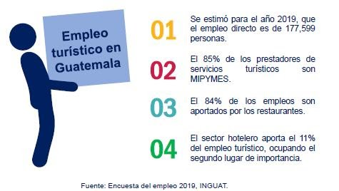
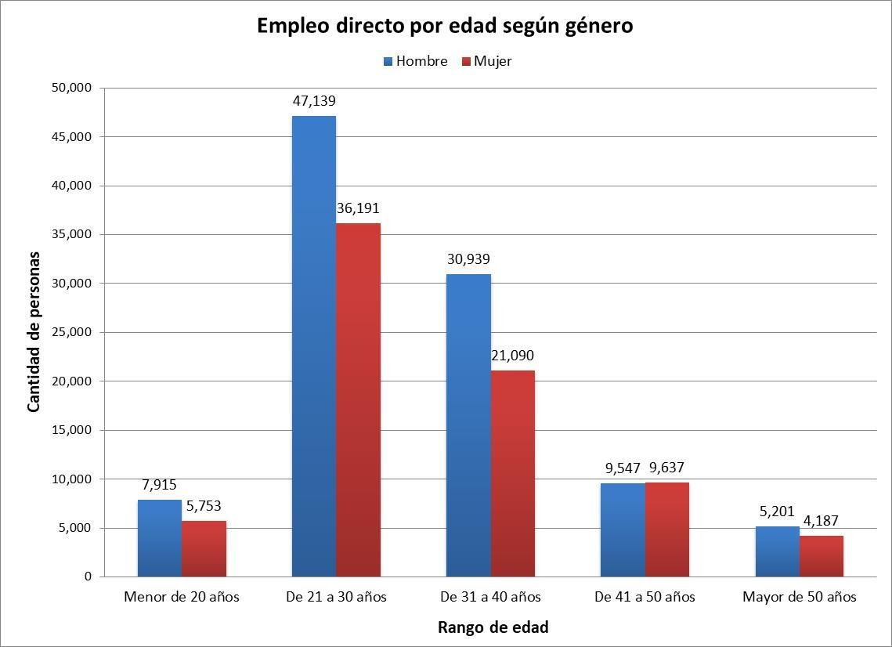
Fuente: encuesta del empleo 2019, INGUAT

De acuerdo a la gráfica anterior, se puede observar que en el 2019 el empleo directo en el sector turístico, para las personas mayores de 50 años representan un 5.3% de los trabajadores en el este sector. De los cuales 2.9% son hombres y el 2.4% son mujeres.

Al realizar el análisis por cada uno de los tipos de servicio se obtuvieron los siguientes resultados:

De ese 5.3% de empleos directos a mayores de 50 años, se puede observar en la siguiente gráfica que los restaurantes son los que más emplean a personas mayores de 50 años, con el 71.4%, siendo éstos 38.7% hombres y 32.6% mujeres; luego le siguen los hoteles con un 14.7%.

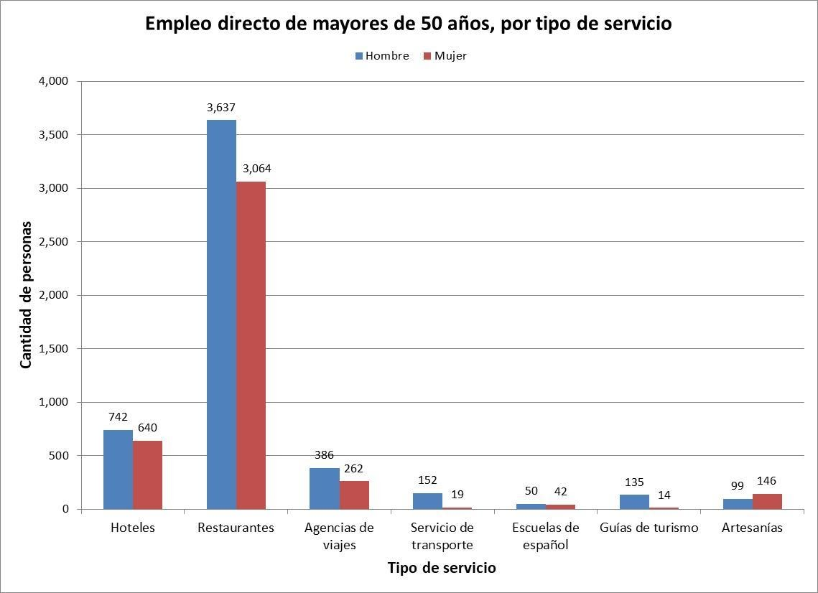
Fuente: encuesta del empleo 2019, INGUAT

Como se observó en la parte de la medición de empleo por turismo, el turismo es un sector que da oportunidades a personas de edad.

